按照《2024年宝坻区幼儿园招生工作方案》及上级工作要求，大白庄镇中心幼儿园开始招生啦！请家长们看到信息后抓紧时间报名！

**幼儿园2024年秋季招生简章**

一、招生对象

小班：2020.9.1—2021.8.31之间出生的幼儿

中班：2019.9.1—2020.8.31之间出生的幼儿

大班：2018.9.1—2019.8.31之间出生的幼儿

**要求幼儿身体健康，智力正常，能够正常参加幼儿园集体活动。**

二、招生范围

在大白庄、小白庄、随家庄、孙校庄、张狼庄、马贵庄、彭元庄、小杨庄、小刘坡、大刘坡、东老口和御景家园等地居住的本地幼儿及外地务工子女。

1. 报名方式：**扫码进群报名**

操作步骤：

①家长扫码进群（**2024年秋季新生群**），进群后将自己群昵称改成**村庄+幼儿姓名**。

②扫**2024年幼儿信息采集二维码**填写幼儿信息，所填信息必须与户口本一致，**信息提交成功即为报名成功！**

四、现场报名时间（**家长到幼儿园交材料**）

**2024年5月25日上午8:30——11:00**

**查看材料**：幼儿户口本、接种证、预查验证明，外地务工人员需提供居住证或派出所开具的居住凭证

**上交材料**：

①户口本复印件（户主页、父母页和孩子页）**请家长在复印件背面写上村庄及父母电话**。

②接种证查验证明（**去大白医院接种中心开具，幼儿园已经和医院沟通，请看群公告**）

③外地务工人员需提供居住证或派出所开具的居住凭证、父母身份证复印件

**咨询电话：白老师 13102008672 贾老师 13821655938**

**具体招生政策以区教育局通知为准**

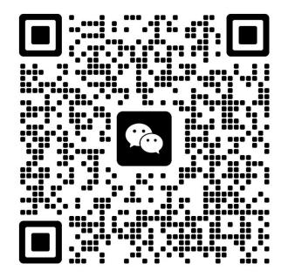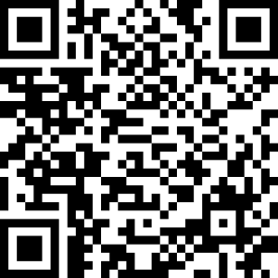

大白庄镇中心幼儿园

2024年5月18日

**2024年秋季新生群**

**2024年幼儿信息采集**